INDICAÇÃO Nº 2108/2021

Excelentíssimo Senhor Presidente

Ementa: Substituição das lâmpadas queimadas da Praça Pará localizada no bairro Vila Santana.

INDICAMOS a Excelentíssima Senhora Prefeita Municipal de Valinhos, Senhora Lucimara Godoy Vilas Boas, obedecendo aos termos regimentais vigentes, dentro das formalidades legais e ouvido o esclarecido Plenário, que proceda a estudos e tome as legais e cabíveis providências, objetivando-se a substituição das lâmpadas queimadas da Praça Pará localizada no bairro Vila Santana.

Justifica-se a presente indicação, pois, a praça acima mencionada, encontra-se com as lâmpadas queimadas, tornando-a escura e perigosa no período noturno.

Anexo, fotos.

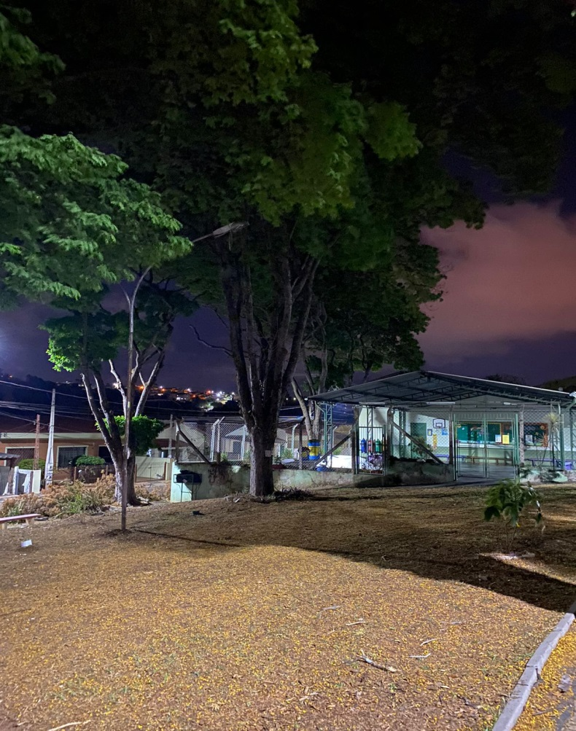
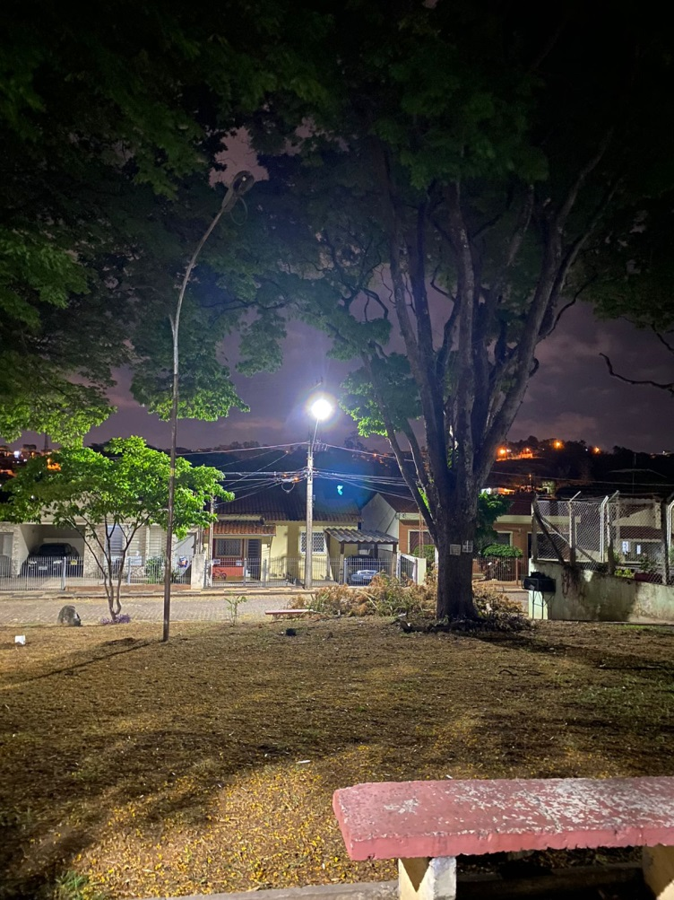

Diante do exposto, solicitamos a Senhora Prefeita Municipal, que estude com atenção esta nossa proposição e que na medida do possível procure atendê-la.

Valinhos 25 de outubro de 2021

______________________
FÁBIO DAMASCENO
Vereador

